Университет ИТМО

Мегафакультет компьютерных технологий и управления

Факультет программной инженерии и компьютерной техники

Лабораторная работа по программированию №1

Вариант №31205

Группа: Р3107

Студент: Пшеничников Артём Дмитриевич

Преподаватель: Данилов Павел Юрьевич

г. Санкт-Петербург

2024

# **Оглавление**

**Оглавление** 2

**Задание** 3

**Исходный код программы** 4

**Результат работы программы** 5

**Вывод** 6

# **Задание**

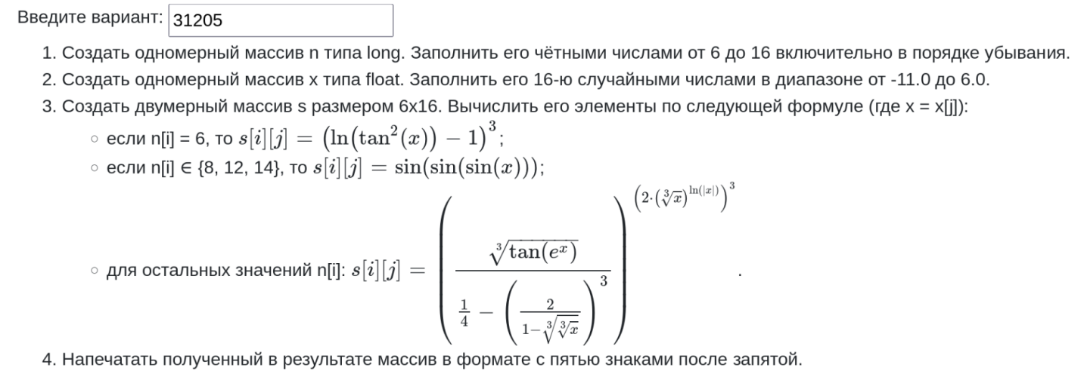

# **Исходный код программы**

https://github.com/RofIeX/ITMO-Labs/blob/master/Programming/Lab1/Main.java

import java.util.Random;  
  
public class Main {  
 static Random random = new Random();  
  
 static int num_elem = (16 - 6) / 2 + 1;  
 static long[] n = new long[num_elem];  
 static float[] x = new float[16];  
 static double[][] s = new double[6][16];  
  
 public static void main(String[] args) {  
 for (int q = 0; q < num_elem; q++) {  
 n[q] = 16 - q * 2L;  
 }  
 for (int q = 0; q < 16; q++) {  
 x[q] = random.nextFloat(-11, 6);  
 }  
  
 for (int i = 0; i < 6; i++) {  
 for (int j = 0; j < 16; j++) {  
 s[i][j] = calculate_next_elem(i, j);  
 }  
 }  
  
 print_results(s);  
 }  
  
 public static double calculate_next_elem(int i, int j) {  
 switch ((int) n[i]) {  
 case 6:  
 return Math.pow(Math.log(Math.pow(Math.tan(x[j]), 2)) - 1, 3);  
 case 8:  
 case 12:  
 case 14:  
 return Math.sin(Math.sin(Math.sin(x[j])));  
 default: {  
 double pow = Math.pow(2 * Math.pow(Math.cbrt(x[j]), Math.log(Math.abs(x[j]))), 3);  
 double numerator = Math.cbrt(Math.tan(Math.exp(x[j])));  
 double denumenator = 1.0 / 4 - Math.pow(2 / (1 - Math.cbrt(Math.cbrt(x[j]))), 3);  
 return Math.pow(numerator / denumenator, pow);  
 }  
 }  
 }  
  
 public static void print_results(double[][] s) {  
 for (int i = 0; i < 6; i++) {  
 for (int j = 0; j < 16; j++) {  
 System.out.printf("%-11.5f", s[i][j]);  
 }  
 System.out.println();  
 }  
 }  
}

# **Результат работы программы**

**№1:**

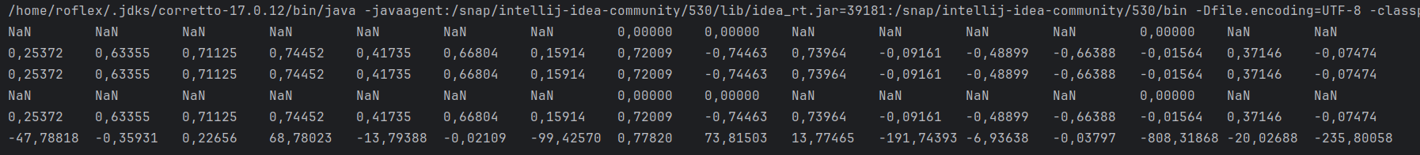

**№2:**

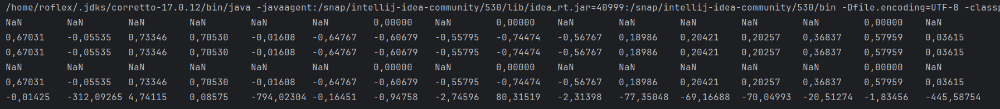

**№3:**

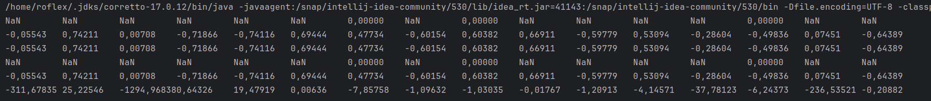

**№4:**

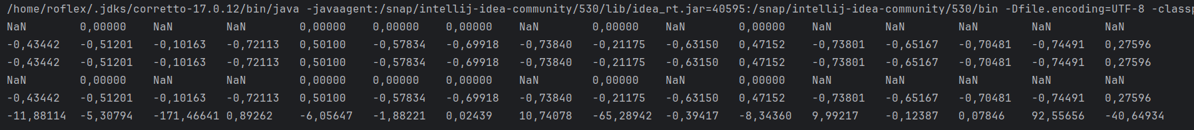

**№5:**

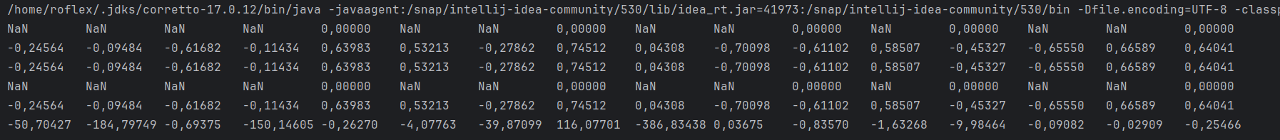

# **Вывод**

В ходе проделанной работы я научился подключаться к серверу по ssh, изучил базовые команды для загрузки и редактирования файлов. Также я изучил базовый синтаксис java, научился создавать переменные и массивы разных типов, компилировать и запускать код в среде разработки. По итогам этой лабораторной работы я написал программу, производящую различные математические операции над данными, с помощью стандарной библиотеки Math, и печатающую итоговый результат в консоль с использованием форматированого вывода, а также запустил её на сервере helios.